

Dépôt papier et électronique des thèses

CONVENTION DE DEPOT ET DE DIFFUSION D'UNE THESE

En application de la Charte des thèses approuvée par le Conseil scientifique de l'Université de Franche-Comté du 26 mai 2009, il est convenu ce qui suit entre l'université, représentée par son président et l'auteur identifié ci-dessous :

NOM : PERROT
Prénom : GILLES
candidat(e) inscrit en doctorat de : Informatique
devant soutenir devant l'Université le : 17 avril 2014
auteur de la thèse ci-après désignée comme l’œuvre et intitulée : Algorithme rapides pour la segmentation et le filtrage des images bruitées sur GPU.

ARTICLE 1
L'auteur signataire de l’œuvre est à ce titre investi des droits de propriété intellectuelle et des droits d'auteur s'y rapportant.

ARTICLE 2
Le dépôt de la thèse sous forme électronique complètera obligatoirement le dépôt de la version imprimée. Après la soutenance de sa thèse, dans un délai maximum de 4 semaines, à l’exception des cas prévus aux articles 4 et 9 de l’arrêté du 07 août 2006 (MENS0602085A), l’auteur s’engage à transmettre, selon les modalités définies par l’Ecole Doctorale dont il relève :
- deux exemplaires papiers
- le fichier électronique
L'auteur autorise l'université de Franche-Comté à diffuser son œuvre sur Internet avec mention de son nom et de son droit de propriété intellectuelle comportant l'indication du caractère réservé des droits de l'auteur et l'interdiction de toute reproduction sans accord écrit dudit auteur.

ARTICLE 3
La présente convention ne concerne que les thèses dont le jury a autorisé la reproduction, toutes corrections effectuées. Elle n'implique pas l'obligation pour l'université de faire usage de l'autorisation qui lui est donnée. La diffusion effective, tout comme son éventuelle suppression, n'implique en aucun cas une appréciation au bénéfice de l'auteur ou des tiers du contenu de l’œuvre diffusée et ne saurait être source de responsabilité à l'égard des tiers.
De même, l'auteur demeure responsable sur la base du droit commun du contenu de son œuvre. L'auteur certifie avoir obtenu auprès des personnes et des établissements concernés les autorisations nécessaires à la reproduction d’images, de fichiers sons ou vidéo, ainsi que de tout document figurant dans son œuvre dont il ne serait pas propriétaire. Dans le cas contraire, l'auteur s'engage à en informer l'université qui ne diffusera pas les parties concernées.

ARTICLE 4
L'auteur pourra à tout moment annuler la présente autorisation de diffusion. À charge pour lui d'en aviser l'université par lettre recommandée avec accusé de réception, auquel cas l'université aura l'obligation de retirer l’œuvre lors de la plus prochaine actualisation régulière du site sur lequel se trouve l’œuvre.

ARTICLE 5
Les autorisations de diffusion données à l'Université n'ont aucun caractère exclusif et l'auteur conserve toutes les autres possibilités de diffusion concomitantes de l’œuvre qui lui appartiennent initialement.

Fait à Belfort

Le 16 avril 2014

Jacques BAHI L’auteur Gilles Perrot

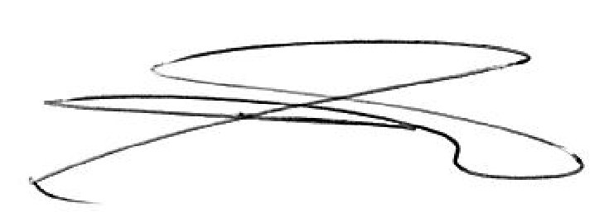
Président de l’Université de Franche-Comté

